Приложение

Прокуратура города Барнаула информирует!
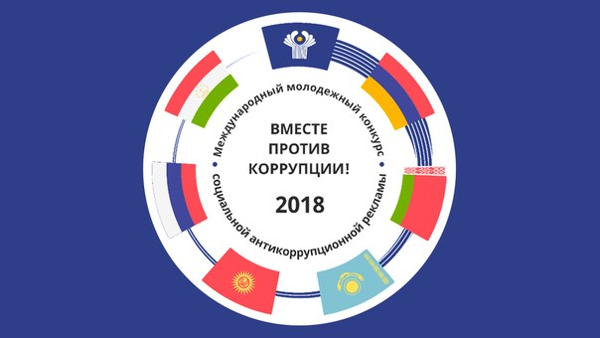

В текущем году будет проводится международный молодежный конкурс социальной рекламы антикоррупционной направленности на тему «Вместе против коррупции!», организатором которого выступает Генеральная прокуратура Российской Федерации.
Конкурс проводится в рамках деятельности Межгосударственного совета по противодействию коррупции, созданного для организации конструктивного международного сотрудничества и принятия совместных эффективных мер в сфере борьбы с этим негативным социальным явлением.
Правила проведения конкурса и пресс-релиз доступны на официальном сайте Генеральной прокуратуры Российской Федерации в сети «Интернет» www.genproc.gov.ru/anticor/konkurs-vmeste-protiv-korrupcii.
Конкурсантам в возрасте от 14 до 35 лет предлагается подготовить антикоррупционную социальную рекламу в формате плакатов и видеороликов на тему «Вместе против коррупции!».
Прием работ осуществляется до 19 октября 2018 года на официальном сайте конкурса http://anticorruption.1ife по двум номинациям - социальный плакат и социальный видеоролик.
Ожидается, что в конкурсных работах будут отражены современные государственные механизмы борьбы государства с коррупцией на всех уровнях и во всех сферах жизнедеятельности общества, а также роль и значение международного сотрудничества в данном направлении.
Торжественную церемонию награждения победителей конкурса планируется приурочить к Международному дню борьбы с коррупцией
(9 декабря).
Выражаем надежду, что этот уникальный проект привлечет внимание к проблеме коррупции не только молодежи, но и взрослого поколения, послужит целям выработки нетерпимого отношения в обществе к ее проявлениям.
В этой связи по поручению прокуратуры края для привлечения к участию в конкурсе максимального числа представителей молодежи прошу рассмотреть вопрос о распространении в СМИ анонсирующих материалов, размещении их в образовательных организациях, транспорте, общественных местах, на объектах городской наружной рекламы, на сайте администрации, путем размещения в рубрике «Прокуратура информирует».
Руководителям образовательных организаций необходимо разместить данную информацию до 08.06.2018
Информацию о проделанной работе необходимо представить в срок до 08.06.2018 на адрес электронной почты belous.o@prok.alt.ru.

